БЮЛЕТЕНЬ
засідання предметної методичної комісії вчителів природничо – математичного профілю
від 17.01.2017
Круглий стіл на тему: «Формування життєвих компетенцій учня як запорука успішного саморозвитку і самореалізації особистості»
Слухали:

- Вчителя фізики Тереб Л.В., яка доповіла про формування життєвих компетенцій учня як запоруку успішного саморозвитку і самореалізації особистості
- Керівника ПМК, вчителя математики Бодрову В.В., яка ознайомила з шляхами формування життєвих компетенцій на уроках математики.
- Вчителя географії Мирошник Ю.А., яка розповіла про формування життєвих компетенцій учнів на уроках географії.
- Вчителя біології Лоянову З.М., яка розповіла про формування життєвих компетенцій учнів на уроках біології.
- Вчителя інформатики Зінченко В.В., який розповів про формування життєвих компетенцій учнів на уроках інформатики
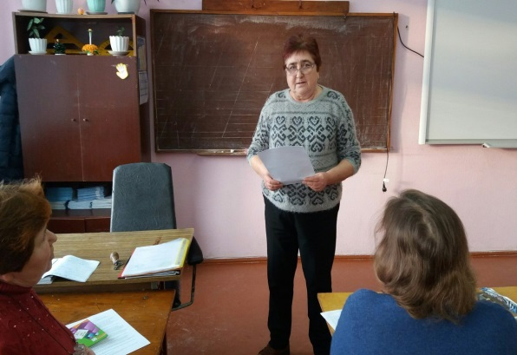
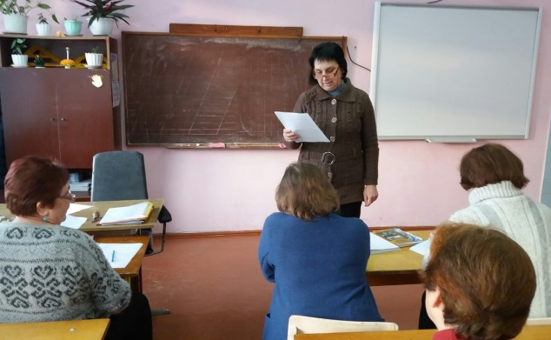
- Вчителя математики Владову Л.С., яка звітувала з теми самоосвіти «Розвиток логічного мислення школярів на уроках математики»
- Керівника ПМК, вчителя математики Бодрову В.В., яка розповіла про участь вчителів природничого циклу в проведенні обласного семінару-практикуму для учасників регіонального освітнього проекту «Інтегрування змісту випереджаючої освіти для сталого розвитку у навчально-виховний процес»
- Вчителя математики Довгай А.А., яка розповіла про роботу з учнями, які потребують допомоги в опануванні навчального матеріалу;
- Керівника ПМК, вчителя математики Бодрову В.В., яка ознайомила з календарним плануванням на ІІ семестр.

Ухвалили:
- Календарне плануванням на ІІ семестр.
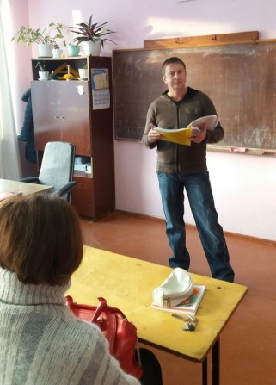
- Проведення індивідуальних консультацій в позаурочний час.

